Проект: аркадный автомат.

* Проблема: У многих учеников и учителей нашей школы есть внеурочная деятельность и в промежутки между окончанием уроков и началом занятий нечем себя развлечь, так же бывает что, на переменах надоедает сидеть в телефоне и возникает необходимость себя чем то занять.
* Основные стейкхолдеры: ученики.

Наше решение - аркадный автомат. У нас в рекреации уже стоят полки с книгами и есть место где посидеть , но книги не пользуются особой популярностью, а на сиденья можно разве что засесть в мобильные. С другой стороны учителя могут посчитать, что этот автомат помешает учебному процессу(будет отвлекать от учёбы)

Устройство:В деревянном корпусе будет лежать платка распбери пай с предзагруженной игрой (с расбери не получилось поэтому будет компьютерный блок с запрограммированным автостартом). Она будет подключена к источнику питания и монитору на который будет выводиться собственно игра.

* фото (пример)

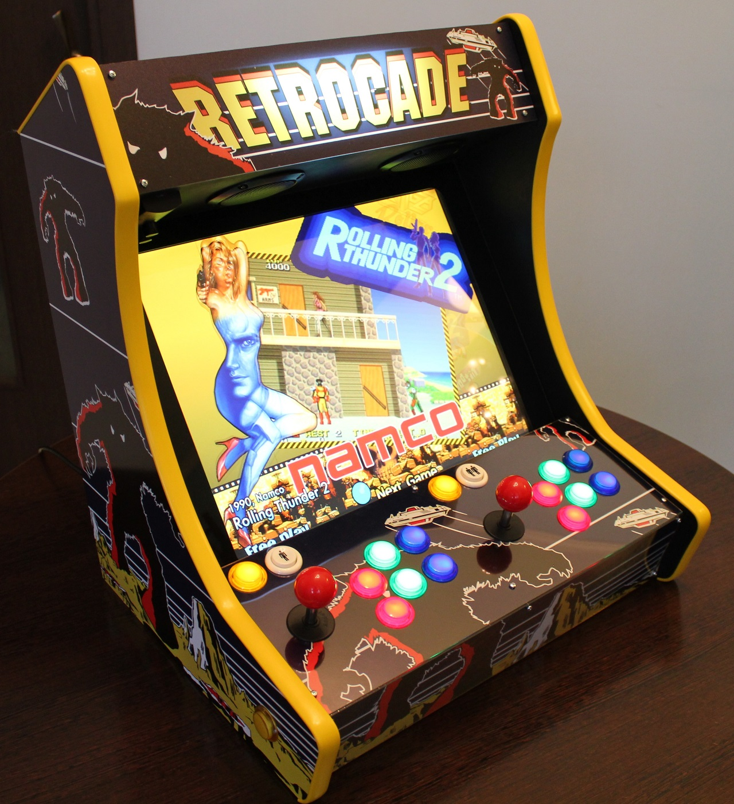

* У нас уже есть собранный готовый корпус, который находится в школе в мастерской, фотографий не делали, но он выглядит примерно также как и пример сверху.
* Ресурсы:

1)Raspberry pi(компьютерный блок), Джойстики, Дисплей

2) -

3)Raspberry pi, Джойстики, Дисплей

4)у школы, в магазине (например амперка)

5)покупка либо на свои деньги либо на средства школы, попросить у преподавателей взять на пользование

6)Интервью “О надобности аркадного автомата”

* Роли:

Дима В.- программирование, руководитель процесса.

Антон Е.- 3D модель, чертёж, дизайн.

Антон M.- Конструктор, обращение с инструментом (есть возможность, умения и Ресурсы чтобы собрать корпус)

* Риски:

1)Не понравится реализация игры, поломки (и неизвестно как отремонтировать)

2)Недостаток финансирования, маленькие сроки

“Опрос о надобности”(интервью):

1. Как вы проводите своё свободное время ?
2. Что делаешь на переменах в школе?
3. Где ты этим занимаешься?

Если за компом то:

1. Насколько много времени из него уходит на компьютерные игры?
2. Играли ли вы когда нибудь в аркадные автоматы? Было ли это для вас весело?
3. Какой жанр игр из этого списка вам больше нравится?

(Платформер,RPG(Диаблоид),Аркадки(гонки,квест)...

1. Предпочитаемый метод управления(Клава мышь, джойстики)

* Результаты опроса:

1)87% играют дома с друзьями, остальные занимаются чем то другим

2)40% смотрят что либо на телефоне(фильмы, сериалы), 60% играют в телефон

3)60% играют дома в компьютер, 30% играют на телефонах в школе, 10% не играют

4) 50% 1-2 часа, 30% >2 часов, 10% <1 часа, 10% не играют

5) 15% играли и понравилось, 80% не играли, но хотели бы попробовать, 5% играли но не понравилось

6) 30% симуляторы(гонки), 10% ролевые, 5% платформер, 55% не определились

7) 90% мышь и клавиатура, 10% джойстики